Tips :
Format à intégrer dans un email pour ne pas avoir l’heure en plus
[Date!dd/MM/yyyy]

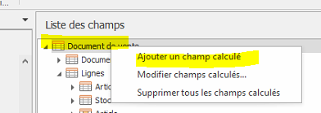
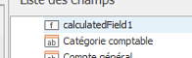

Pour renommer mais sans espace
Et cliquer sur expression

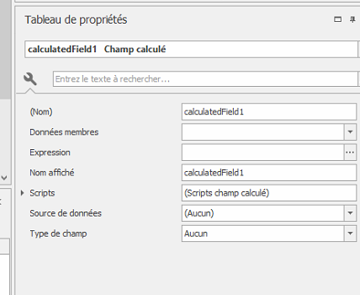

Fonction logique pour le if
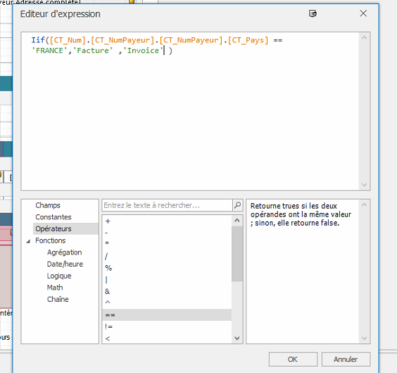

Avec upper pour conversion en majuscule
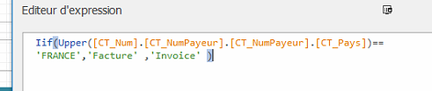

PAPYRUS
Ajout regroupement sur une information libre ligne document
Cliquer sur le bloc Désignation
Cliquer sur Grouper : sélectionner l’information libre
Puis aller sur la liste des champs et récupérer l’information libre
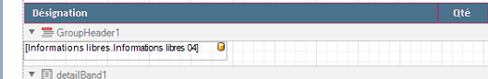
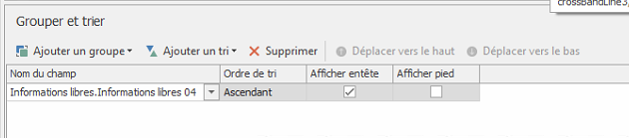
Crossband : ligne qui se répètent
Il faut remonter les lignes de détail pour adapter les traits des colonnes

Programmes externes

Depuis Sage, allez sur Fenêtre / Personnaliser
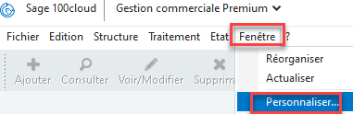

Cliquez sur l’onglet Programmes Externes
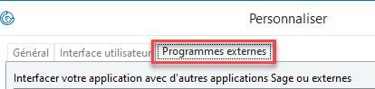

Cliquez sur le bouton Ajouter
Renseignez :
- L’intitulé
- Le Contexte
- La ligne de commande
- Les arguments
Sur l’exemple ci-dessous : on crée un programme externe pour générer le document de vente Sage en PDF
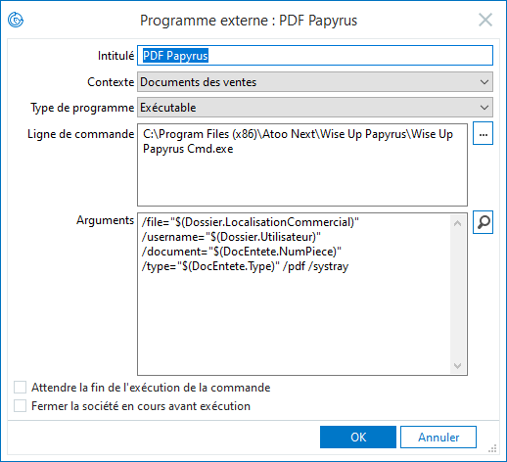

Fonctions pour copier/coller
PDF Papyrus
/file="$(Dossier.LocalisationCommercial)" /username="$(Dossier.Utilisateur)" /document="$(DocEntete.NumPiece)" /type="$(DocEntete.Type)" /pdf /systray

Impression Papyrus
/file="$(Dossier.LocalisationCommercial)" /username="$(Dossier.Utilisateur)" /document="$(DocEntete.NumPiece)" /type="$(DocEntete.Type)" /print /popup /systray

NB : s’il n’y a pas de mot de passe sur l’utilisateur qui se connecte à la base Sage, il n’est pas nécessaire d’ajouter l’argument. Sinon, il faut ajouter l’argument /password="" (entre les deux guillemets du mot de passe renseigner le mot de passe utilisateur Sage. S’il n’y a pas de mot de passe, soit en met les deux guillemets sans espace "" , soit en ne met pas l’argument password.)
Cet argument se place après l’argument Utilisateur soit, l’argument complet :
PDF Papyrus (avec mot de passe)
/file="$(Dossier.LocalisationCommercial)" /username="$(Dossier.Utilisateur)" /password="MDP" /document="$(DocEntete.NumPiece)" /type="$(DocEntete.Type)" /pdf /systray

Le /systray : Commutateur pour indiquer que l'application Wise Up Papyrus doit rester ouverte dans la "barre des tâches Windows", le fait de laisser ouverte l'application dans la barre des tâches permet d’accélérer les traitements en ligne de commande.

Il faut également activer l’icône dans les notifications de la barre de tâches.
Faites un clic droit dans la barre des tâches / allez Paramètres de la barre des tâches / puis sur Zone de notification, cliquez sur le lien Sélectionner les icônes à afficher dans la barre des tâches. Activer l’icône AtooNext.WiseUp.Papyrus.Cmd
PAPYRUS
Ajout regroupement sur une information libre ligne document
Cliquer sur le bloc Désignation
Cliquer sur Grouper : sélectionner l’information libre
Puis aller sur la liste des champs et récupérer l’information libre
Crossband : ligne qui se répètent
Il faut remonter les lignes de détail pour adapter les traits des colonnes

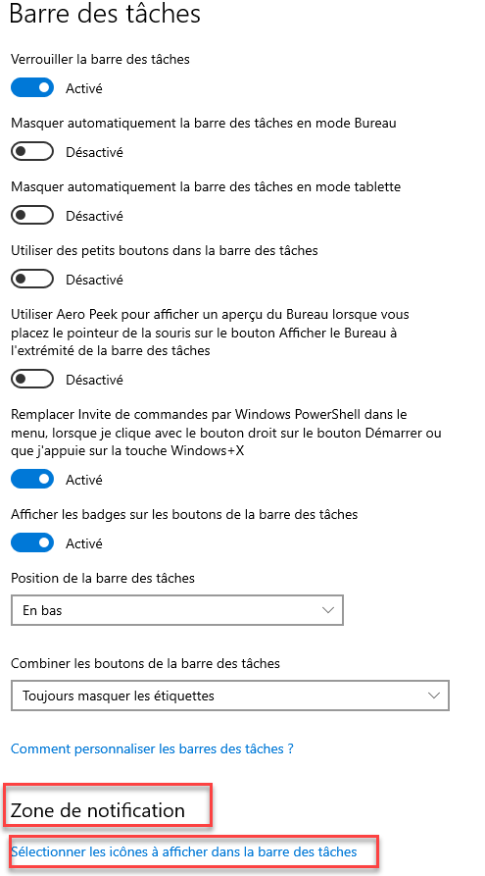

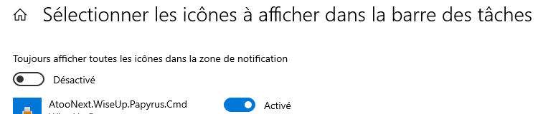
Puis refermer la fenêtre

Vous retrouvez l’icône Wise Up Papyrus en bas à droite de votre barre des tâches

Lorsque vous lancerez un traitement Wise Up Papyrus depuis les programmes externes, l’icône passera en vert puis en bleu indiquant qu’elle travaille. Puis elle redeviendra Orange indiquant que le traitement est terminé.

